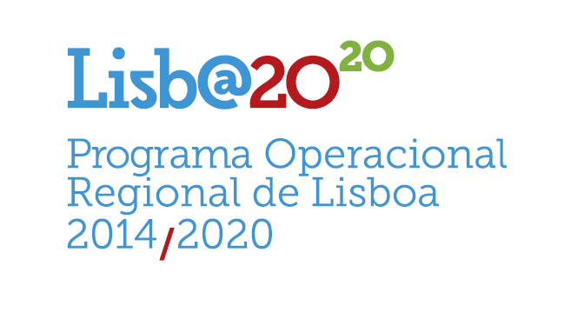

CONCURSO PARA APRESENTAÇÃO DE CANDIDATURAS
AVISO Nº LISBOA – 40 – 2020 – 18

Desenvolvimento de Novas Estratégias Locais de Intervenção Social
· Projetos Inovadores e/ou Experimentais na Área Social

O texto do aviso do concurso para apresentação de candidaturas para a tipologia Projetos Inovadores e/ou Experimentais no âmbito do Programa Operacional Regional de Lisboa 2020, publicitado pelo Aviso nº LISBOA-40-2020-18, tem a data de termo prorrogada para 07 de agosto de 2020 (18H00). Em conformidade a data para a decisão final foi alterada.

Mantêm-se as demais disposições, condições e informações constantes do referido Aviso.

Lisboa, 22 de julho de 2020

A Presidente da Comissão Diretiva do POR Lisboa 2020

Teresa Almeida

